**第25届全国心理学学术会议工作坊**

**《儒家认知行为疗法》理论与实践招募**

**内容简介：**在两个“结合”思想指导下，在中华优秀传统文化和临床心理实践基础上，采用从具体现象中提炼出认识现象的概念，然后不断地在具体事物里去核实的方法，定性研究与定量研究相结合，借鉴人格特质理论的模式,中国本土人格五分法总结出三个人格维度,五种典型人格类型，中国本土人格五分法在健康人格培养、心理健康标准制定、异常人格发病机制、本土化人格测验研制及本土化心理咨询与治疗方面具有一定的应用价值。

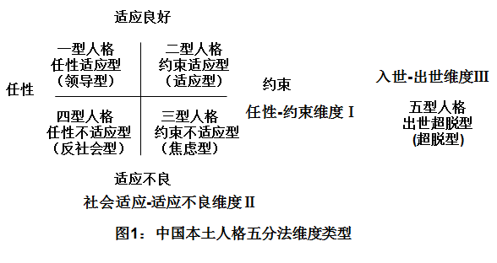

以中国本土人格五分法和认知行为理论为依据创立了儒家认知行为疗法。三型人格个体压抑、敏感、完美、退缩、缺乏主见，情绪不稳定，行为符合社会规范却与个体主观需要相违背，是本疗法的主要适应症。

操作流程：运用访谈、观察、自编量表对来访者进行定性、定量评估，结合具体事情就事论事，发掘不良认知，给予实时分析辨别。通过行为技能训练和模仿训练引导三型人格个体合理拒绝，自主不臆断，不怕误会，以直报怨，正确对待失误，培养兴趣爱好等。在儒家优秀传统文化氛围下引导三型人格个体构建相对正确的认知方式，培养良好的行为，“不忧不惧，知天知命” ，提高社会适应能力，促进心身健康。

|  |  |
| --- | --- |
| **授课内容** |  |
| **儒家认知行为疗法理论介绍** | **1小时** |
| **儒家认知行为疗法流程讲解** | **1小时** |

**工作坊时间：2023年 10月13日14:30-16:30**

**工作坊地点：四川师范大学狮子山校区(具体教室将在培训前1周通知)**

**报名费用：免费**

**报名截止：2023年10月10日**

**报名方式：**[**https://www.wjx.top/vm/eqKThxe.aspx**](https://www.wjx.top/vm/eqKThxe.aspx)



**主讲人：**王壮生



山东省滨州医学院大学生心理健康教育中心专职教师，精神科执业医师，心理治疗师，临床医学硕士。从事临床心理治疗与咨询工作20余年，现为山东省医学会行为医学分会委员。长期致力于将中华优秀传统文化应用于现代心理治疗研究。2019年《基于传统思想的中国本土人格五分法构想》在中国心理卫生协会心理治疗与心理咨询专业委员会第十一届年会上入选优秀论文交流，2021年《儒家认知行为疗法简介》在第二届文化与心理治疗论坛做专题报告，2021年《儒家思想对认知行为疗法的启示》在第七届中国认知行为治疗学术大会作专题发言，2022年《基于中华优秀传统文化的人格理论建构和实践应用研究》在中国心理学会文化心理委员会年会做学术交流，《中华优秀传统文化融入现代心理治疗的理论与实践研究》即将在2023年第25届全国心理学学术会议上做学术交流。近三年承担山东省社科联课题《论语中本土心理治疗思想的挖掘和推广应用》及山东省文化厅课题《基于传统文化的中国本土人格理论研究》。

**参与者要求：**

1、热爱传统文化，在教育系统和社会机构从事心理健康相关工作的心理咨询人员。

2、致力于心理治疗中国化研究的心理治疗师、精神科医生。

3、有意通过研学中华传统文化，追求自我觉察、自我提升的心理学爱好者。

**参与者获益：**

1、儒家认知行为疗法来源于实践又能有效指导实践，可帮助心理工作者更好地解释、预测和干预中国人的心理和行为，更好地为中国人提供心理咨询与治疗服务。

2、学习儒家认知行为疗法，发挥传统文化中蕴含的心理调适功能，有助于来访者找到灵魂的寄托和精神上的后花园，有助于来访者自我觉察、自我认同和自我成长。

3、学习推广儒家认知行为疗法，有利于赋予中华优秀传统文化时代内涵、有利于运用中华优秀传统文化增强国家的文化自信，提高中华儿女的民族认同。